generar el archivo en excel de forma automática para hacer el Match de los datos eeg y la simulación del emotivBCI

El presente manual describe el uso de un código en Python cuyo propósito es generar automáticamente un archivo Excel a partir de la combinación (“match”) de datos provenientes de un CSV y un TXT, alineando la información mediante la columna Timestamp.
El procedimiento documentado incluye: verificación y carga del CSV (asegurando la existencia de la columna Timestamp), extracción de eventos desde el TXT mediante expresiones regulares y conversión segura del contenido a diccionarios, y posteriormente el emparejamiento de ambas fuentes para incorporar una columna de clasificación (Class) asociada a la acción detectada.
Adicionalmente, el manual explica cómo convertir el Timestamp (tiempo UNIX) a Fecha y Hora en la zona horaria America/Mexico_City, e insertar estas columnas (Fecha, Hora, Class) inmediatamente después de Timestamp para mantener el orden lógico de los datos en el Excel final.
Finalmente, se proporciona una guía práctica de instalación de librerías (pandas, pytz, xlsxwriter) y un apartado de uso donde se indican las rutas necesarias para ejecutar el script y obtener el archivo resultante.
Librerías de la biblioteca estándar de Python
- re – Para buscar patrones de texto con expresiones regulares en el archivo TXT.
- ast – Para convertir de forma segura el texto de un diccionario (por ejemplo "{'time': ..., 'action': ...}") en un objeto Python.
- pathlib (Path) – Para manejar rutas de archivos de forma clara y multiplataforma.
- typing (Optional, Union) – Solo para anotaciones de tipo, ayuda a documentar qué tipo de datos reciben los parámetros.
Librerías externas (deben instalarse con pip)
- pandas – Para leer el CSV, manipular los datos, convertir los timestamps y exportar a Excel.
- pytz – Para manejar zonas horarias, en este caso convertir los timestamps a America/Mexico_City.
- xlsxwriter – Motor utilizado por pandas para escribir el archivo Excel (.xlsx).

$ pip install pandas pytz xlsxwriter
Leer el CSV y verificar Timestamp
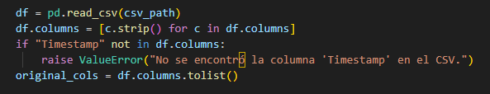
Carga el CSV a df. Limpia espacios en los nombres de columnas. Asegura que existe la columna Timestamp (clave para alinear). Guarda el orden original de columnas en original_cols (para luego insertar Fecha, Hora, Class justo después de Timestamp sin desordenar lo demás).
Parsear el TXT y extraer time y action
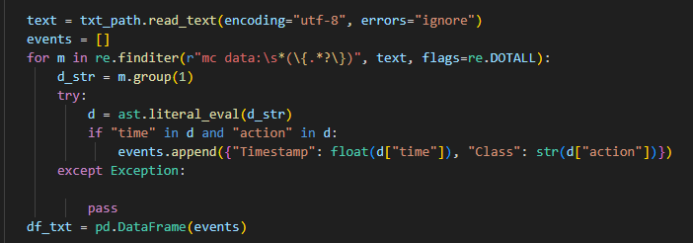
Lee el TXT completo como texto. Regex busca cada subcadena que siga a mc data: y capture un bloque {...}. ast.literal_eval transforma ese texto a un dict (seguro, no ejecuta código). Si el dict tiene time y action, se agrega al listado como: Timestamp = time (float, segundos UNIX) Class = action (cadena como "neutral", etc.) Se arma df_txt con esas filas. ¿Por qué Timestamp en df_txt? Para que el merge con el CSV sea más natural (ambos DataFrames comparten el nombre Timestamp como clave temporal).
Emparejamiento TXT con CSV
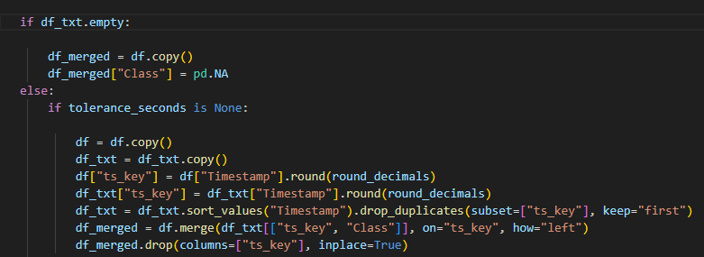
Si no hay eventos en el TXT, copia df y agrega Class vacía. Si sí hay eventos y NO hay tolerancia: Crea una columna auxiliar ts_key en ambos DataFrames redondeando Timestamp a round_decimals (para evitar problemas de coma flotante). Si hay duplicados de ts_key en el TXT (varias líneas con el mismo tiempo redondeado), se conserva la primera. Hace un merge por ts_key (left join → todas las filas del CSV quedan). Elimina la columna auxiliar ts_key. Ventaja: robusto cuando los timestamps coinciden “casi exacto” y solo fallan por milésimas.
Consejo: si no aparecen clases, prueba aumentar round_decimals o usar tolerancia.
Timestamp a Fecha y Hora
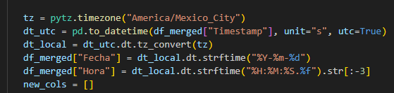
Interpreta Timestamp como segundos UNIX en UTC. Convierte a la zona America/Mexico_City (o la que pases en tz_name). Formatea:
- Fecha → YYYY-MM-DD
- Hora → HH:MM:SS.mmm (milisegundos)

Insertar Fecha, Hora, Class justo después de Timestamp
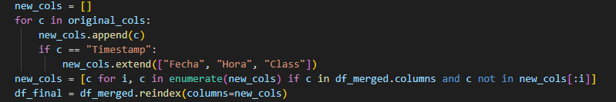
Recorre el orden original de columnas y cuando encuentra Timestamp, inserta a continuación Fecha, Hora, Class. Asegura que no haya columnas duplicadas y que todas existan. Reordena el DataFrame final con ese new_cols.
Como usar:
Reemplazar:
txt_path: la ruta absoluta del archivo txt.
csv_path: la ruta absoluta del archivo .csv
out_path: la ruta absoluta o relativa de donde se guardará el archivo excel resultante
